5907101011 นาย สิรวิชย์ เตชะวณิชย์

**NC-358 Assignment 6**

**ให้แสดงผล MyOp.sh $1 $2 ให้นำ Argument มาบวกกันแล้วแสดงผลลัพธ์**

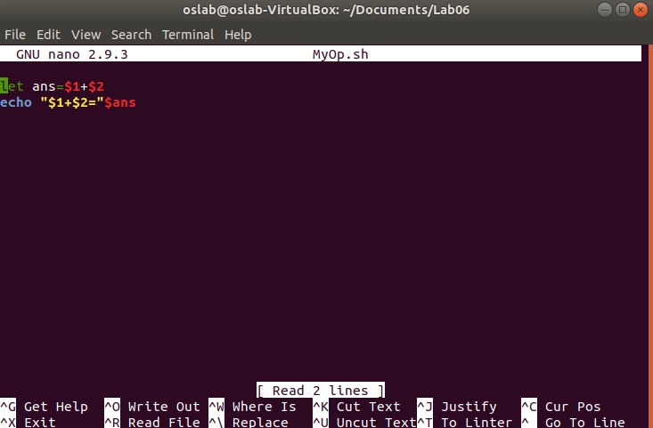

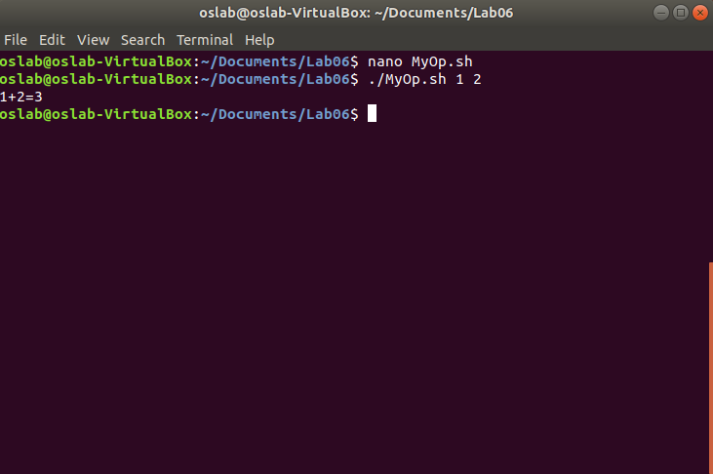

*( ภาพประกอบผลลัพธ์ไฟล์ MyOp.sh )*

**Bonus**

* **หาก Agument $1 มีค่าเป็น sub ให้นำ Argument $2 $3 มาลบกันแล้วแสดงผลลัพธ์**
* **หาก Agument $1 มีค่าเป็น sub ให้นำ Argument $2 $3 มาลบกันแล้วแสดงผลลัพธ์**

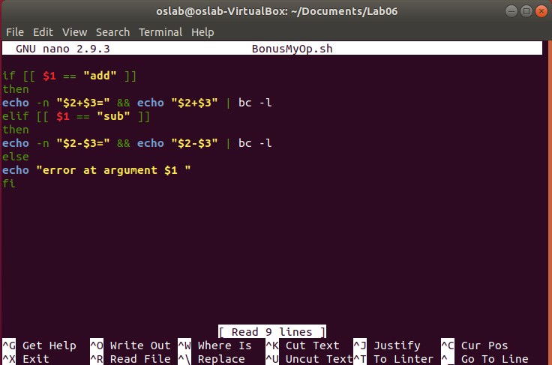

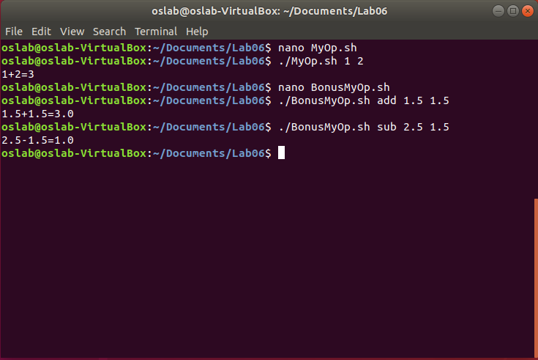

*( ภาพประกอบผลลัพธ์ไฟล์ BonuMyOp.sh )*

**สรุปคำสั่งที่ใช้เรียนในคาบ**

let x= x+y หมายถึง การให้ตัวแปร x มีค่าเท่ากับ x+y

x=y หมายถึง การให้ตัวแปร x มีค่าเท่ากับ y

$x หมายถึง ค่าในตัวแปร x

expr เป็นคำสั่งประมวลผลตรรกะคณิตศาสตร์จำนวนเต็ม

read เป็นคำสั่งรับค่าจากทางแป้นพิมพ์

$@ หมายถึง Argument ใด ๆที่ใส่เข้ามา

$1 หมายถึง Argument ลำดับแรก

$2 หมายถึง Argument ลำดับที่สอง

$# หมายถึง จำนวนของ Argument ที่ใส่เข้ามา

การใช้คำสั่ง echo “x+y” | bc -l เป็นการเป็นคำสั่งประมวลผลตรรกะคณิตศาสตร์โดยตรงสามารถคำนวณค่าแบบทศนิยมได้